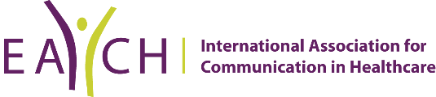
الندوة الشهرية العاشرة عبر الويب:
الاعتراف بالأمية الصحية كحاجز في الرعاية الصحية يجب التغلب عليها
EACH – Iraq 10th Webinar: Recognizing and overcoming inadequate health literacy, a barrier to care

Thursday , 2023 | Time: 21 - 22 Baghdad Time
الوقت: 9 – 10ليلاً بتوقيت بغداد | الخميس 25 أيار 2023
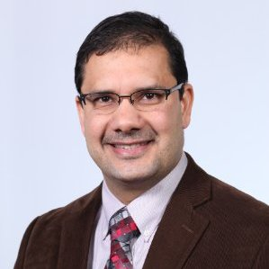
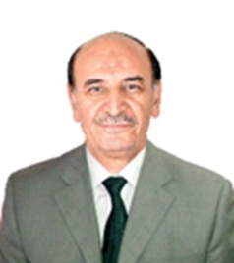
Ali Azeez Al-Jumaili
BS Pharm, MS, MPH, PhD in Pharmaceutical Socioeconomics

مدير الندوة
الدكاتور عبدالسلام صالح سلطان
EACH Fellowship

الدكتور علي عزيز الجميلي، استاذ في كلية الصيدلة -جامعة بغداد، دكتوراه في الاقتصاد الصيدلاني المجتمعي من جامعة ايوا الولايات المتحدة الامريكية 2017 ، استشاري في شعبة الدراسات الاقتصادية في قسم تقدير الحاجة في وزارة الصحة العراقية منذ 2019
استشاري لمنظمة الصحة العالمية فيما يخص الملف الدوائي المحدث 2020 ، له اكثر من 55 بحث منشور في مجلات عالمية
له ثلاث بحوث منشورة في مجال الثقافة الصحية والأمية الصحية من ضمنهم اول بحث يتم ترجمة اسئلته من اللغة الانكليزية الى اللغة العربية في الوطن العربي عام 2015 والمنشور في مجلة امريكية وتم الاستشهاد به من قبل العديد من البحوث في نفس المجال في دول عربية مختلفة..

هناك عدد مروع من المرضى الذين لا يمكنهم المشاركة بشكل فاعل في رعاية أنفسهم لسبب بسيط هو أنهم لا يستطيعون القراءة بشكل كاف. ومما يزيد المشكلة تعقيدًا ، نحن نتحدث بلغة اجنبية متخصصة "طبية" ، وغالبًا ما تكون غير مفهومة بالنسبة إلى المجتمع. فضلاً عن ذلك ، فإن العديد من المرضى خبراء في إخفاء ضعف مهارات القراءة والكتابة لديهم. ويمكن قياس المعرفة الصحية غير الكفوء من الآثار السيئة على صحة المرضى. ونظرا لتزايد تعقيد الرعاية الصحية ، الأمر الذي يتطلب زيادة مشاركة المرضى بفعالية لمعالجة ضعف المعرفة الصحية الشائع، ولكن لا تحظى هذه المشكلة بالتقدير المناسب، وينبغي إيجاد طرق تواصل أفضل مع المرضى الذين يعانون من ضعف المعرفة الصحية بشكل أكثر فعالية.
ستتناول الندوة التعرف على حجم المشكلة في المجتمع العراقي والعربي وتقنيات تحسين تواصل الملاكات الصحية مع المرضى ذوي مهارات القراءة والكتابة المتدنية لزيادة التزامهم بالبرنامج العلاجي.

نتمنى أن يتمتع المشاركون بالندوة.
وسيحصل المشارك على شهادة مشاركة من ممثل الجمعية الاوربية لمهارات التواصل في الرعاية الصحية
Registration Link:

